河北省科学技术协会第九次全省代表大会
代表信息管理系统用户手册



河北省科学技术协会
2016年6月
目 录

第一章 前言 1
1.1 说明 1
1.2 系统介绍 1
1.3 系统要求 1
第二章 系统登录 2
2.1 访问系统 2
2.2 登录系统 3
第三章 选举单位操作说明 4
3.1 选举单位管理界面 4
3.2 选举单位操作步骤 6
3.2.1 设置生成代表登录用户名及密码 6
3.2.2 查看并审查《代表登记表》 7
3.2.3 确定委员候选人 8
3.2.4 上报 8
第四章 代表操作说明 9
4.1 代表操作界面 9
4.2 代表操作步骤 10
4.2.1 进入填写界面 10
4.2.2 填写基本信息 11
4.2.3 填写多行文本信息 12
4.2.4 提交《代表登记表》 13
4.2.5 打印《代表登记表》和《委员候选人登记表》 13
第五章 退出系统 16
附录1：代表信息申报工作流程图 17
附录2：技术支持及相关单位联系方式 18

前言

说明
《河北省科学技术协会第九次全省代表大会代表信息管理系统用户手册》（以下简称“用户手册”）是各选举单位及代表使用“河北省科学技术协会第九次全省代表大会代表信息管理系统”（以下简称“系统”），完成代表相关信息网上录入和申报工作的操作说明。选举单位是指河北省科协所属省级学会、协会、研究会，设区市科协，省科协机关。

系统介绍
本系统安装在河北省科协网站上，可通过互联网用IE浏览器访问河北省科协网站（网址：http://www.hbast.org.cn），点击“河北省科学技术协会第八次全省代表大会代表信息管理系统”专栏，注册、登陆并使用这套系统。这套系统的使用方式和上网浏览是一样的，无需对计算机进行特别设置，只要能上互联网就可以直接使用本系统。
本系统操作简便直观，通过阅读《用户手册》就可以完全掌握系统的使用。

系统要求
系统对计算机的基本要求如下：
硬件：CPU赛扬600以上，建议PIII1G；内存128MB以上，建议512MB。
软件：操作系统要求Windows2000及以上版本，建议WindowsXP。
浏览器：微软IE5.5及以上版本，不支持其他浏览器。
打印：微软Office2000或者以上版本。
注意：如不清楚计算机的软件及硬件情况，请咨询本单位的系统管理员。

系统登录

访问系统
打开IE浏览器，进入河北省科协网站（网址：http://www.hbast.org.cn）首页（见图1），点击中间的“河北省科学技术协会第九次全省代表大会代表信息管理系统”标识进入系统首页（见图2）。

- 河北省科协网站首页

- 系统首页（有关栏目及信息的设置以网站实际公布的内容为准）

登录系统
图3是系统登录窗口，选举单位需要在此处登录，登录后才可使用系统，登录窗口在系统首页的右上角位置。
选举单位登陆系统所使用的“用户名称”、“用户密码”， 由河北省科协系统管理员在系统中设定完成，并分别下发给各选举单位，各单位可自行修改密码。
各位代表登陆系统所使用的“用户名称”、“用户密码”， 由选举单位管理员登录系统后，在系统中设定完成，并分别下发给各位代表，各位代表可自行修改密码。
选举单位管理员和代表可在“用户名称”处填入分配的用户名，并在“用户密码”处填入密码，点击“登录”按钮，即可登陆系统。如忘记了用户名或密码，请电话联系系统管理员（联系方式见附录）。

- 系统登录窗口

选举单位操作说明

选举单位管理界面
选举单位登录成功后，进入选举单位管理界面（见图4）。
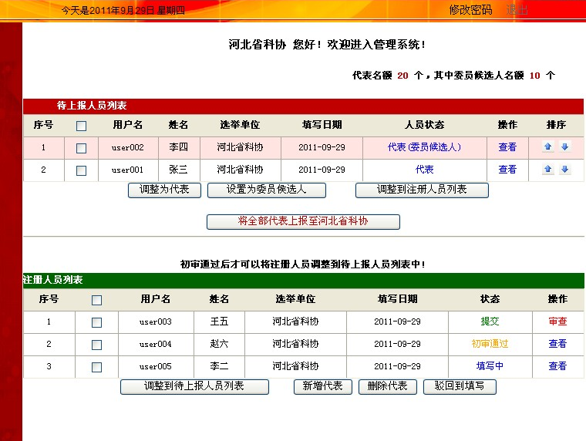
点击选择代表

- 选举单位管理界面
- 新增代表：如果代表本人不能上网填写，选举单位管理员可以点击“新增代表”按钮，新增空白《代表登记表》，代为填写。
- 删除代表：选举单位管理员可以根据实际情况，选中注册人员列表中不需要的人员，点击“删除代表”按钮，将其删除。
注意：删除后将不可恢复，请谨慎操作。
- 驳回到填写：代表完成提交后，如提出需要修改登记表中的有关内容，选举单位管理员可将其选中，点击“驳回到填写”即可。
- 调整到待上报人员列表：代表提交完成并通过选举单位初审后，选举单位管理员应将代表调整到“待上报人员列表”中。

选举单位操作步骤

设置生成代表登录用户名及密码
选举单位首先需在系统“选举单位管理界面”点击“新增代表”打开添加代表页面（见图5），为本单位代表设置登录用户名及初始密码。
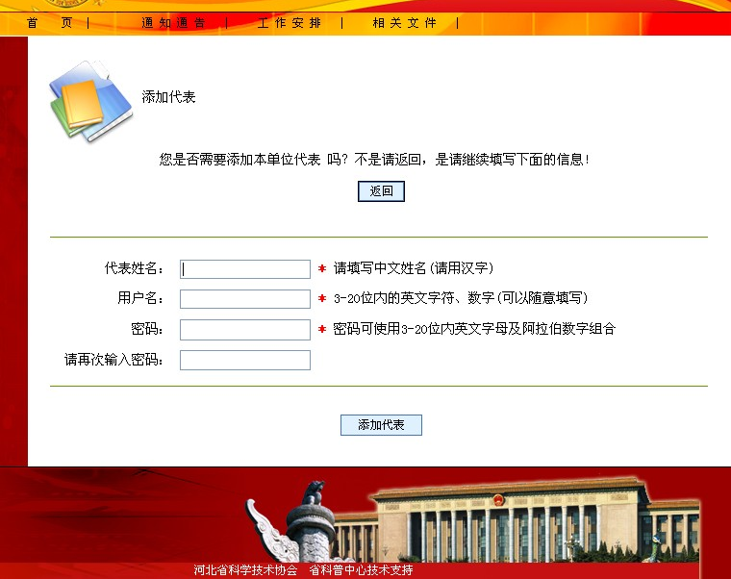
- 设置代表用户名及初始密码

将设置好的“登录用户名”及“密码”通知给每位代表。代表到系统首页登录系统并填写《代表登记表》（详见第四章《代表操作说明》）。

查看并审查《代表登记表》
代表登录系统后，开始填写《代表登记表》，此时，选举单位管理员可以随时查看代表的填写情况。代表填写登记表时，系统界面显示的状态为“填写中”；代表填写完成《代表登记表》，并成功提交后，系统界面显示的状态为“提交”；如经选举单位管理员审查通过后，系统界面显示的状态为“初审通过”（见图6）。
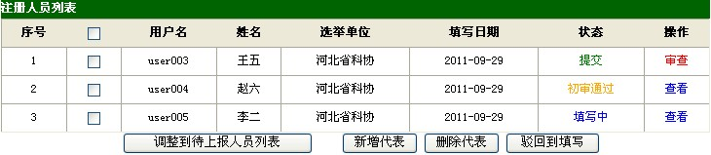
目前状态
1、选择“初审通过”的代表
2、点击“调整到待上报人员列表”
目前的可操作情况
- 注册人员列表

代表成功提交后，选举单位管理员可点击“审查”（见图6），进入已提交的《代表登记表》进行审查，审查无误后，点击“初审通过”按钮（见图7）。初审通过后，选举单位管理员需要将代表调整到“待上报人员列表”中（见图6）。
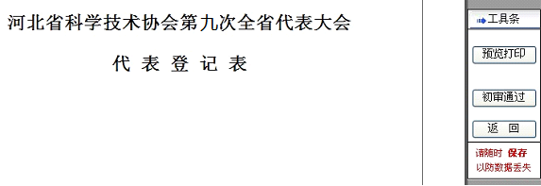

- 审查

确定委员候选人
将代表调整到“待上报人员列表”后，选举单位管理员可以对代表进行排序，并在其中选择确定委员候选人（见图8）。
点击箭头调整排名
1、点击选择代表

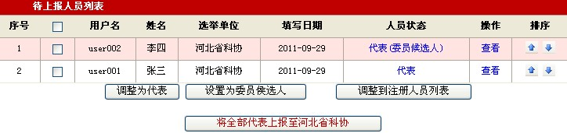
2、点击“设置为委员候选人”

- 排序及确定委员候选人

上报
代表及委员候选人都符合规定的名额后，才可上报河北省科协（见图9）。
确定无误后，点击此按钮上报

- 上报河北省科协

完成上报后，选举单位将不能再进行调整，但可以查看已上报人员的信息（见图10）。
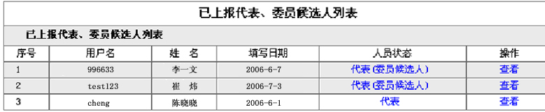
- 上报成功
点击查看已上报人员信息

代表操作说明

代表操作界面
代表登录成功后，进入代表操作界面（见图11）。此时，系统界面显示的当前状态为“填写中”。
修改密码和退出系统


点击”填写”进入
当前状态

- 代表操作界面
- 填写：点击“填写”，进入《代表登记表》填写界面。
- 修改密码：如需修改密码，可点击“修改密码”，系统弹出修改密码窗口后，请根据页面提示进行操作即可。
- 退出：点击“退出”，系统将自动退出到系统首页，如需再次使用系统，则需要重新登录。

代表操作步骤

进入填写界面
点击 “填写”后，即进入《代表登记表》填写界面（见图12）。


- 填写界面
提示：请首先认真阅读《填表说明》，并按照有关要求填写《代表登记表》中的相关内容。
- 保存：保存已填写的信息，建议随时点击“保存”按钮，以防止空置时间过长，数据丢失。
- 预览打印：填写完成后，可点击“预览打印”按钮，系统会自动生成预览用的Word文档，此文档打印出来的《代表登记表》只能用于预览及核对，不能用于正式上报。如要正式打印《代表登记表》，需在完成提交并通过选举单位和省科协审查后，才可进行。
- 提交：填写完成并核对无误后，点击“提交”按钮，即完成了代表信息网上申报，提交后将不能再对《代表登记表》中的内容进行修改。如确实需要修改，请与选举单位联系。
- 返回：点击“返回”，返回到代表操作界面。

填写基本信息
选择相应信息
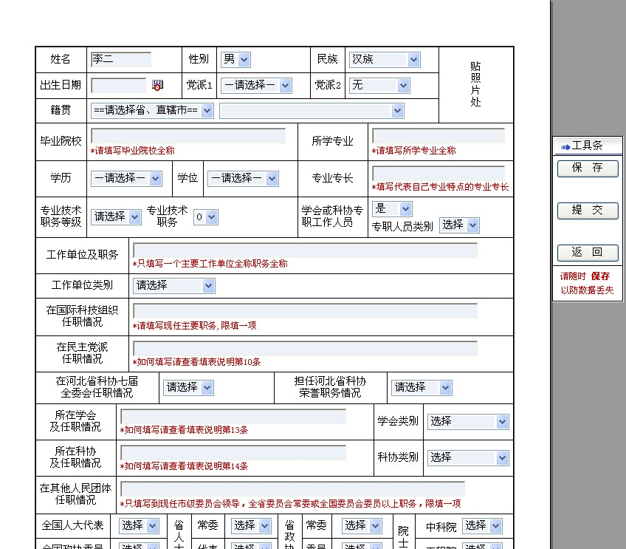
点击日历图标，在弹出窗口中选择日期（图14）
输入对应内容

- 信息填写
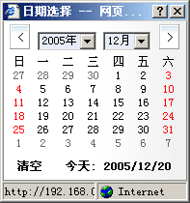
选择年份
选择月份
点击选择日期
- 选择日期

填写多行文本信息
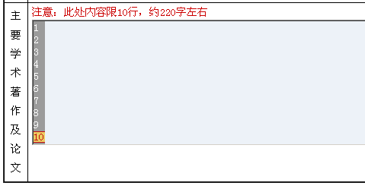
请注意对行数及字数的要求
如超过规定行数，系统会自动提示（图16）
- 多行文本填写

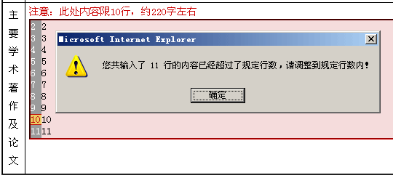
- 系统提示

提交《代表登记表》
《代表登记表》全部填写完成并核对无误后，请点击“提交”按钮（见图17）。
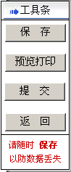
点击提交
- 提交

点击“提交”按钮后，系统会将填写好的《代表登记表》自动提交到选举单位。填写界面会跳转到代表操作界面（见图18）。此时，系统界面显示的当前状态为“提交”，表示已提交成功。
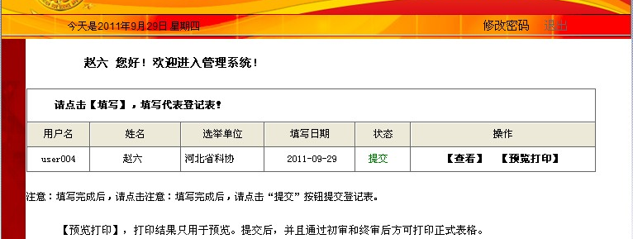
当前状态
预览打印
点击查看已提交的登记表

- 代表操作界面

打印《代表登记表》和《委员候选人登记表》
提交成功后，选举单位将对提交的《代表登记表》进行初审。初审合格后，系统界面显示当前状态为“初审通过”。待全部代表初审合格后，选举单位会将初审通过的《代表登记表》提交省科协终审。终审合格后，省科协会及时通知选举单位，并由选举单位通知代表。这时，系统界面显示的当前状态为“终审通过”。此时，代表才可正式打印《代表登记表》。被推选为委员候选人的代表同时打印《委员候选人登记表》（见图19）。
提示：《代表登记表》和《委员候选人登记表》各一式三份，须经代表、委员候选人所在单位人事部门审核盖章后上报选举单位。

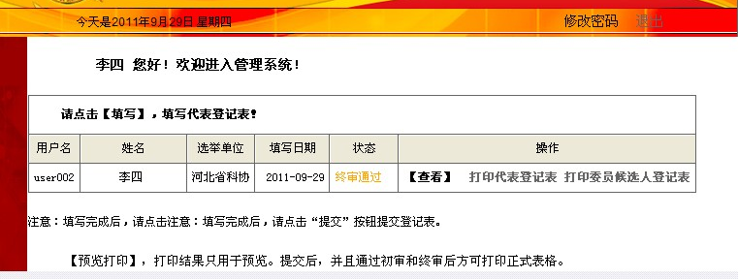
点击生成正式打印文档
当前状态

- 正式打印

点击“正式打印”，根据系统提示点击“确定”（见图20），确定后在弹出的窗口中选择“保存”，将文件保存到本地，保存完成后，在本地打开文件进行打印（见图21）。
点击确定
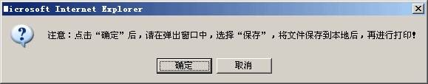
- 提示信息

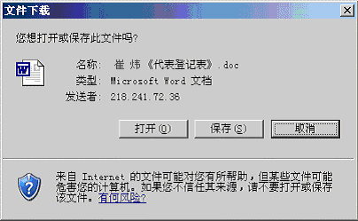
点击保存，将文件保存到本地并打印
- 保存打印文件
提示：本次打印完成后，请不要对《代表登记表》进行任何修改。

退出系统
选举单位或代表在使用过程中，如想退出系统，点击“退出”按钮，即可退出系统（见图22）。


- 退出系统操作界面

点击“退出”按钮后，系统将自动退出到首页，如想再次使用系统，则需要重新登录。

附录1：代表信息申报工作流程图
选举单位
选举产生代表
设置代表登录用户名及初始密码
代表
登录系统
填写《代表登记表》
进行初审
初审通过
推选产生委员候选人
正式打印
《代表登记表》
《委员候选人登记表》
提交所在单位人事部门审核盖章
安排打印
正式表格
提交相关单位及部门
审核盖章
将代表及委员候选人
正式表格上报省科协
提供用户名、密码
提交选举单位
告知代表、委员
进行终审
推选产生委员候选人

省科协

上报省科协
终审通过
提交选举单位
通知选举单位
接收纸质表格
及其它材料

附录2：技术支持及相关单位联系方式

您在使用河北省科学技术协会第八次全省代表大会代表管理系统过程中，如有疑问，请与以下单位联系。
技术支持单位：河北省科学技术普及服务中心
联 系 人：张 鹏
联系电话：（0311）86851520
电子邮件：gameloop@163.com

省科协九大筹备工作领导小组秘书处组织组（省科协组织人事部）
通讯地址：石家庄市西大街73号 邮政编码：050011
省级学会联系人：张 莉 赵晓英 张 雷
电 话：（0311）86218086 （0311）86692621 （0311）86059353
传 真：（0311）86218086 （0311）86692621 （0311）86059353
设区市科协联系人：孙晓蓉 韩胜凯
电 话：（0311）86210490 （0311）86069321
传 真：（0311）86210490 （0311）86069321

